Atividades Complementares para Alunos Educação Especial (Inclusão)
Escola: E.M.E.I. JARDIM SANTA EMÍLIA
Professor/AEE: Fátima Aparecida de Assumpção
Data: 26/04/2021 a 30/04/2021
ATIVIDADE IMPRESSA
AUTOAVALIAÇÃO: A folha com as informações, deve ser guardada para formar um fichário.
OBJETIVO: Trabalhar a pronuncia, conhecer as vogais e cores
Caso tenha acesso digite: https://youtu.be/Gai_qvnCLlk Alfabeto dos Animais
Observação: ( ) COM AJUDA ( ) SEM AJUDA
COM A MASSA DE MODELAR. Enfeite as letras

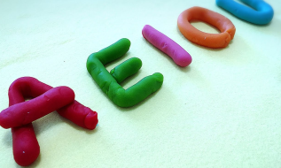

Mãos à massa! Modele a letra e objetos que iniciem com as Letras Vogais.

Leitura de IMAGENS .

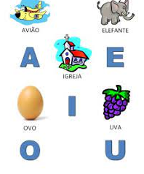
www.pintereste.com.br

Atividades Complementares para Alunos Educação Especial (Inclusão)
Escola: E.M.E.I. JARDIM SANTA EMÍLIA
Professor/AEE: Fátima Aparecida de Assumpção
Data: 26/04/2021 a 30/04/2021
ATIVIDADE IMPRESSA
AUTOAVALIAÇÃO: A folha com as informações, deve ser guardada para formar um fichário.
OBJETIVO: Conceituar e reconhecer fenômenos da natureza Sol e Chuva. Classificação de vestuário e objetos.
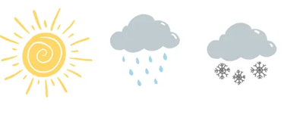

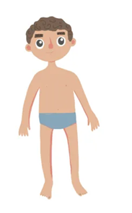

www.pintereste.com.br

Recorte as figuras, cole embaixo do dia de sol, chuva e nomeie as peças do vestuário. Não esqueça do vestuário do coronavírus.

Observação: ( ) COM AJUDA ( ) SEM AJUDA
www.pintereste.com.br

Atividades Complementares para Alunos Educação Especial (Inclusão)
Escola: E.M.E.I. JARDIM SANTA EMÍLIA
Professor/AEE: Fátima Aparecida de Assumpção
Data: 26/04/2021 a 30/04/2021
AUTOAVALIAÇÃO: A folha com as informações, deve ser guardada para formar um fichário.
OBJETIVO: Relacionar número e quantidade.

Observação: ( ) COM AJUDA ( ) SEM AJUDA

CORTE E COLE AS MELANCIAS NO NUMERAL CORREPONDENTE.

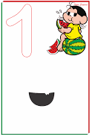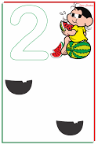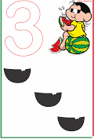

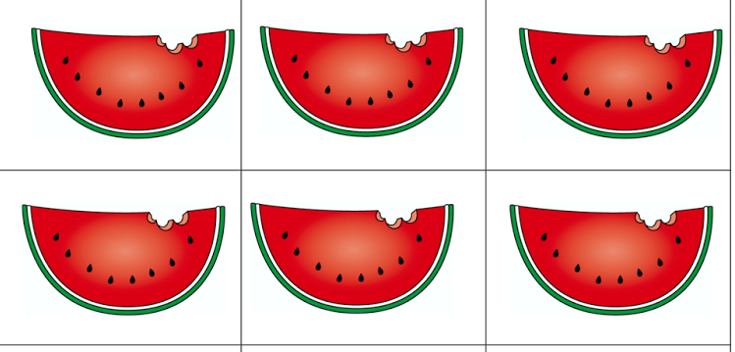

www.pintereste.com.br

